2 rue du Meunier – Z.A. du Moulin  95700 Roissy en France  www.group-esi.com |  | Tel : +33(0)1 3992 8788  emmanuel.pitchelu@group-esi.com
TRANSITAIRE MANUTENTIONNAIRE OFFICIEL
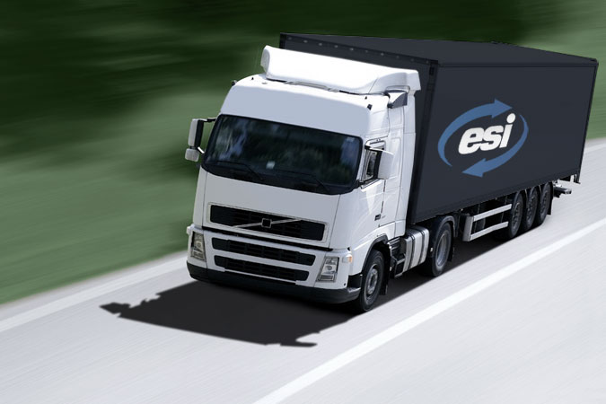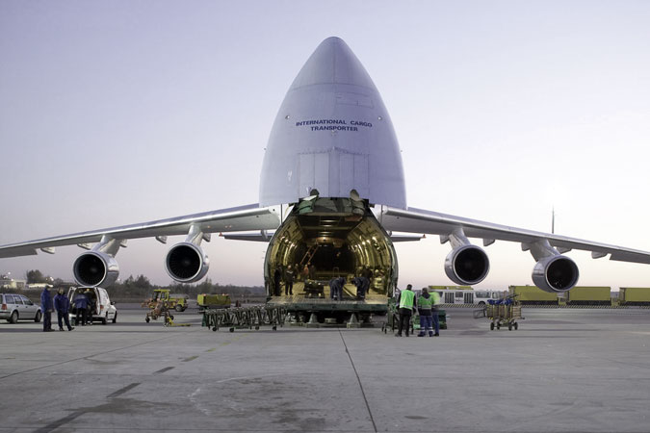

OFFICIAL FREIGHT FORWARDER AND LIFTING CONTRACTOR
Services provided |  | Prestations proposées
Transport from any country of origin (air, sea, road)  Customs formalities  Warehousing (before & after event)  Transfer to show site & delivery on stand  On-site handlings & assistance  Storage of empty packages  Return shipment to any destination (air, sea, road) |  | Pré-acheminement depuis vos locaux  Stockage intermédiaire (avant & après salon)  Transfert sur site d’exposition  Livraison sur stand & manutentions  Stockage des emballages vides  Assistance sur site  Ré-expédition sur toutes destinations

QUOTATION REQUEST DEMANDE DE DEVIS
 | Preliminary transport from your address to ESI warehouse :  arranged by yourselves  arranged by ESI (please advise country, city, zipcode): ________________________________________________ |  | Pré-acheminement depuis votre adresse jusque entrepôts ESI :  par vos propres moyens  par ESI (indiquez ville & code postal) : ___________________________________________________
 | Place of reception of parcels by ESI :  ESI warehouse (CDG airport area)  show site directly (full trucks only) |  | Lieu de réception de vos colis par ESI :  Entrepôts ESI (CDG)  Site expo (camions complets uniquement)
 | Inbound on-site handling :  unloading only  unloading & delivery on stand |  | Manutentions sur site entrée salon :  déchargement seul  déchargement & livraison sur stand
 | Collection, storage, redelivery of empty packages |  | Enlèvement – stockage – relivraison emballages vides
 | Outbound on-site handling :  collection on stand & reloading  reloading only |  | Manutentions sur site sortie salon :  reprise sur stand & rechargement  rechargement seul
 | Return transport :  transfer to ESI warehouse for collection by yourself  delivery to your address |  | Transport retour :  Transfert entrepôt ESI pour enlèvement par vos soins  Relivraison finale à votre adresse
 | Other services requested : __________________________  ________________________________________________ |  | Autre prestation souhaitée : ___________________________  __________________________________________________

CARGO DETAILS  COLISAGE | Nber parcels Nbre colis |  | Total weight  Poids total | KG | Total volume  Volume total | M3
SPECIFICATIONS (crates / pallets / loose cargo / perishable / non-stackable, etc…) - PARTICULARITES (caisses / palettes / vrac / périssable / non gerbable, etc…) _______________________________________________________________________________
YOUR CONTACT INFORMATION / VOS COORDONNEES
Company / Société : |  |  | Name / Nom :
Country / Pays : |  |  | E-mail :
Tel : |  |  | Fax :
NAME OF EVENT / NOM DE L’EXPOSITION :

